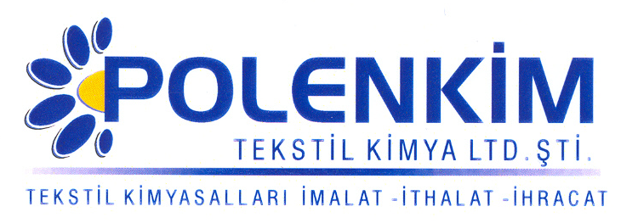

POLENAX FDL

Polenax FDL, her tür elyafta, boyalı kumaşlarda, yaş ve kuru sürtme haslıklarını iyileştiren, renk veriminin yüksek çıkmasını sağlayan özel bir üründür.

KARAKTERİSTİKLER

Görünüşü : Şeffaf likit
pH : 5,0 - 6,0
İyonite : Katyonik
Çözünürlük : Su ile her oranda kolayca karışır.

ÖZELLİKLERİ

- Elyafın kuru sürtme renk haslıklarını yükseltirken, aynı zamanda yaş sürtme haslıklarını da başarı ile arttırır. Özellikle, reaktif boyalı selüloz elyafların sürtme haslıklarını önemli ölçüde geliştirir.
- Mekanik devinimler esnasında stabilitesi bozulmaz.

KULLANIM ALANLARI VE ŞEKLİ

- Polenax FDL kullanım miktarı, kumaşın durumu ve istenen efekte göre 30 - 100 gr/lt arasında sıkma efekti yüksek olarak fular banyosundan geçirilir.

Pic-up : % 90 - 100
Kurutma : 150 ºC

SAKLAMA KOŞULLARI

Sıcaktan ve soğuktan korunduğunda orijinal ambalajında en az 6 ay özelliklerini muhafaza eder.

Teknik bültenlerimizde yer alan bilgi ve açıklamalar, tamamen ürünün kullanım koşulları ve metotlarının anlaşılması ile ilgili olup, uygulamada ortaya çıkabilecek olan farklılıklar için bağlayıcılık oluşturmaz.
_______________________________________________________________________________
Tel: (0224) 211 33 36 (pbx) Fax: (0224) 211 37 95 BUTTİM (Bursa Uluslararası Tekstil Ticaret Merkezi) B Blok Kat:5 No:1423 www.polenkim.com

